Vad har lösningarna för pH?

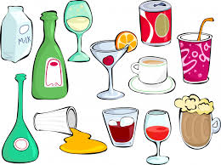
Inledning: En trevlig aktivitet för förskolan till mellanstadiet. Testa surhetsgrad för olika drycker och andra vattenlösningar.

Material: kaffefilter, rödkålssaft, olika lösningar som ska testas.

Förberedelser: Hacka rödkål och frys in. Då fryser cellerna sönder och det går lättare att få ut den röda saften. Häll på varmt vatten och filtrera. Doppa kaffefilter i rödkålsaft och låt torka. Dela filtret i två delar.

Vilka lösningar ska undersökas: Fråga eleverna vilka drycker de vill testa. Ta inte alltför färgade vätskor tex kaffe, då dessa påvekrar resultatet.
Information till eleverna: Ta upp ord som surt och basiskt.
Berätta att sura lösningar kan vi känna genom att de smakar surt. Tex en citron. Vi har smaklökar för surt, sött mm. Men vi kan inte ”smaka” basiskt. Basiskt är motsattsen till surt precis som mörkt och ljus, plus och minus är motsatser.
Berätta om rödkål och att det är en indikator. Ett ämne som visar på surt och basiskt. Visa på ett filterpapper att surt blir rött. Ju rödare ju surare! Och att grönt är basikt, blågrönt är ännu mer basiskt. Lila är neutralt.Ta upp vad en referns är, något som man jämför med. Vatten är en referens Ta upp pH skalan som är 1 till 14. pH 1 till 4 är väldigt surt och frätande. pH10 till 14 är också frätande och mycket basiskt. pH omkring 7 är neutralt.

Utförande: Låt elevrna rita ett antal ringar på kaffefiltret. Utnyttja hela filtepappret och sprid på ringarna. Märk upp ringarna med nummer. Låt eleverna droppa en droppe av varje lösning på motsvarande uppmärkt ring.
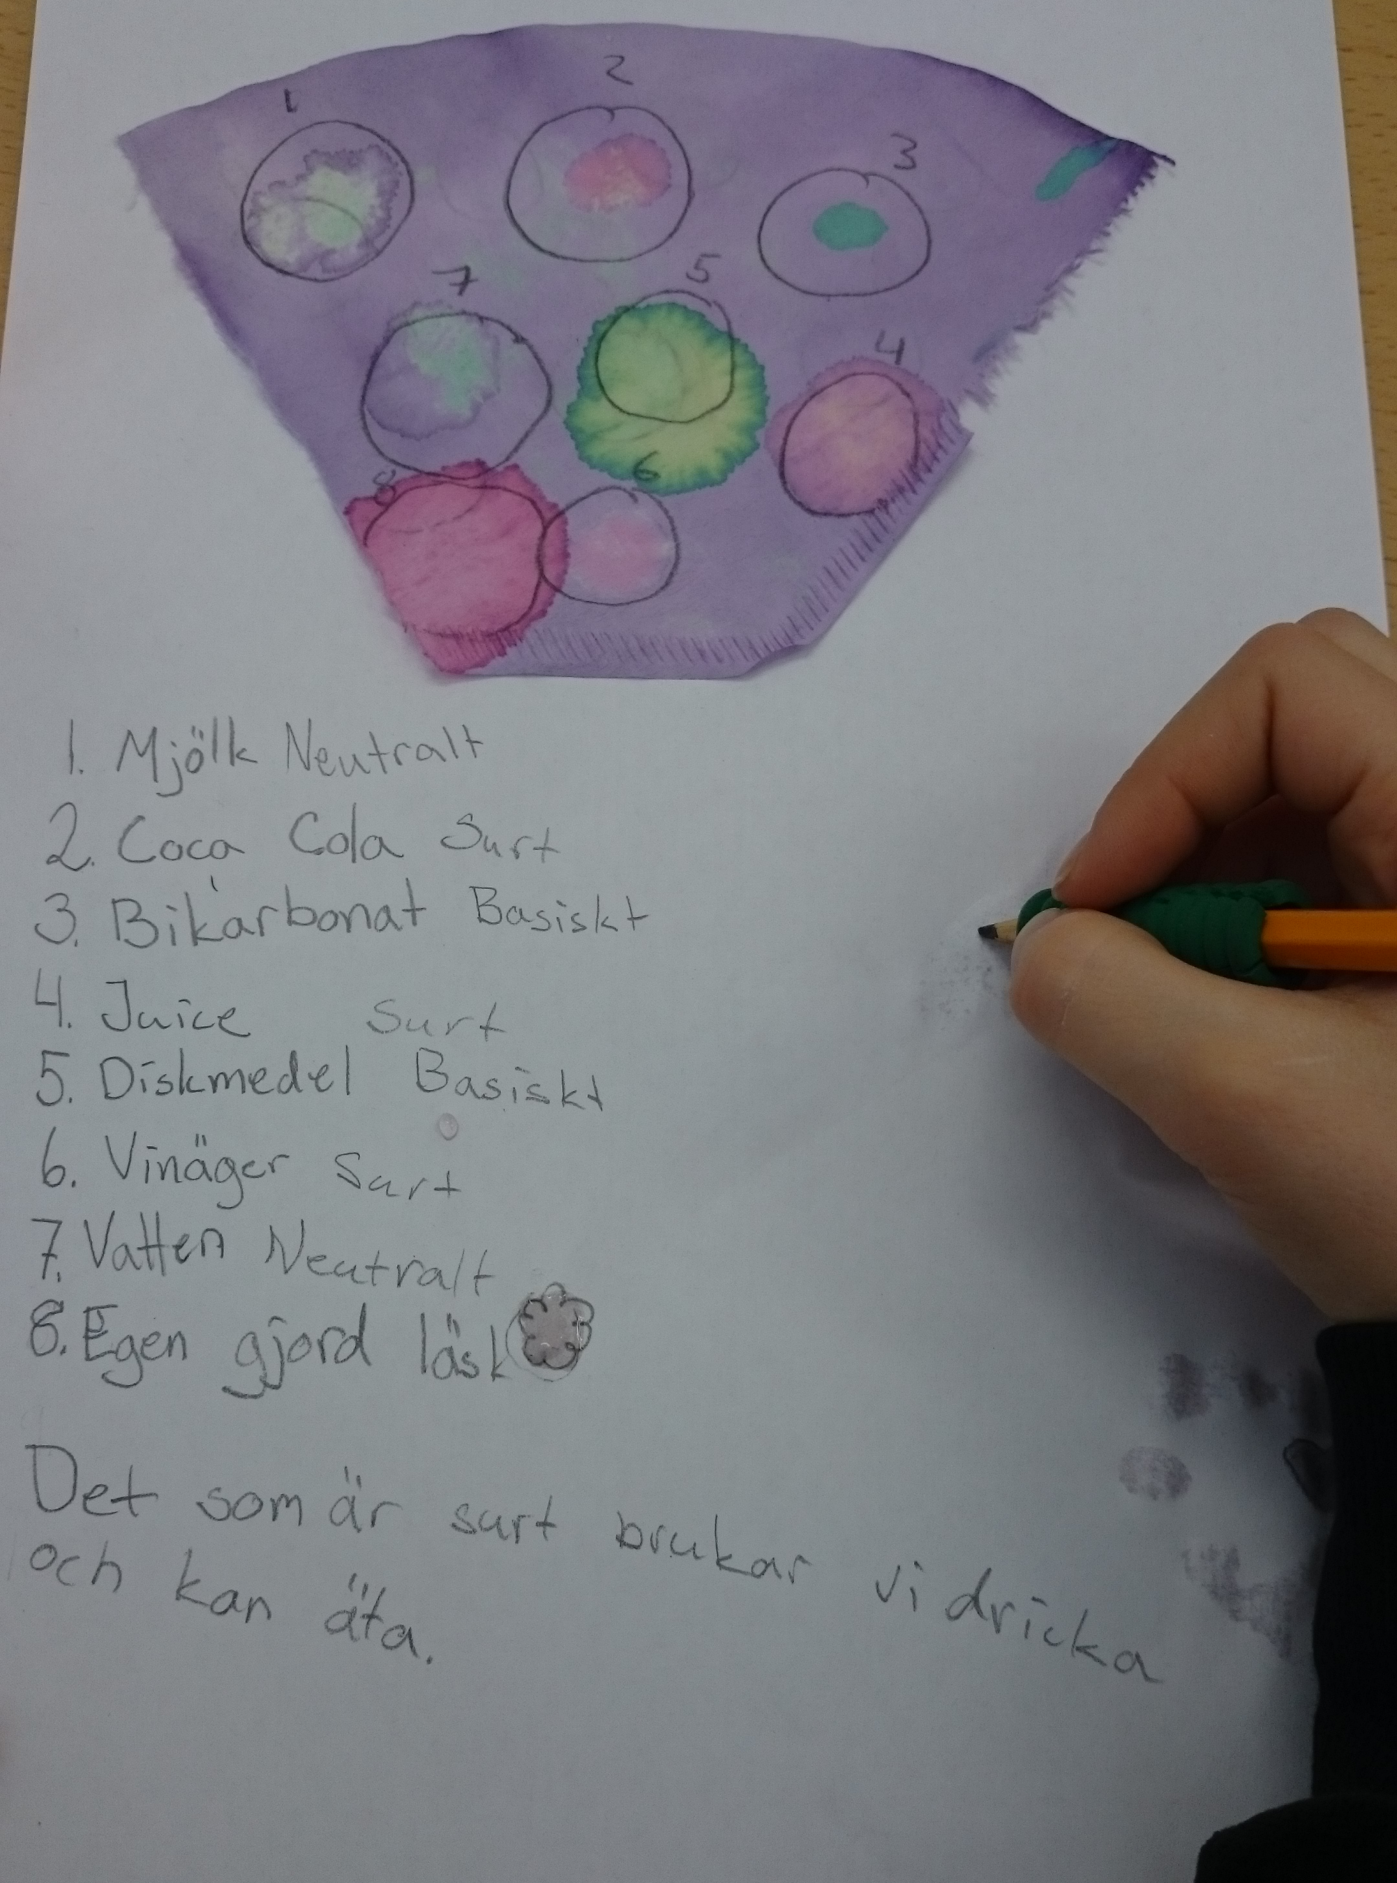
Vi testade:
- Mjölk
- Coca cola/pepsi
- Bikarbonatlösning (används till pepparkakor)
- Apelsinjuice
- Diskmedel
- Vinäger (används till salladsdressing)
- Vatten
Andra förslag: te, olika juicer, olika läsk (tänk på att det sura i läsken är kolsyran och avslagen läsk är inte så sur), maskindiskmedel (är farligt basisk), c-vitamin brustablett, saft, rengöringsmedel.

Resultat:
Vinäger var surast, sedan kom coca cola och apelsinjuice. Mest basisk var bikarbonatlösningen (koncentrerad) och sen diskmedel. Några elver såg att vattnet var lite basiskt (vattenverket ställer vatten på ca 7,5 för att inte skada kopparrören). Neutrala var mjölk och vatten. Svagt sura och neutrala lösningar kan vi dricka. Basiska lösningar används till rengöring och kan lösa upp fett.
går att dricka

